1. **Запустите первоначальную версию программы и получите решение для тестовой матрицы test_matrix, убедитесь в правильности приведенного алгоритма:**

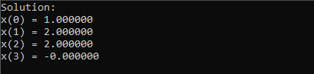

Рис.1 – Результат выполнения программы с последовательным методом Гаусса

Исходная система:

$$2x_{0}+5x_{1}+{4x}_{2}+x_{3}=20$$

$$x_{0}+3x_{1}+{2x}_{2}+x_{3}=11$$

$$2x_{0}+10x_{1}+{9x}_{2}+{7x}_{3}=40$$

$$3x_{0}+8x_{1}+{9x}_{2}+2x_{3}=37$$

Решение:

$$x_{3}=20- 2x_{0}-5x_{1}-{4x}_{2}$$

$${-x}_{0}-2x_{1}-{2x}_{2}=-9$$

$$-12x_{0}-25x_{1}-1{9x}_{2}=-100$$

$$-x_{0}-2x_{1}+x_{2}=-3$$

$$x_{3}=20- 2x_{0}-5x_{1}-{4x}_{2}$$

$$x_{0}=9-2x_{1}-{2x}_{2}$$

$$-12x_{0}-25x_{1}-1{9x}_{2}=-100$$

$$-x_{0}-2x_{1}+x_{2}=-3$$

$$x_{3}=20- 2x_{0}-5x_{1}-{4x}_{2}$$

$$x_{0}=9-2x_{1}-{2x}_{2}$$

$$x_{1}-5x_{2}=-8$$

$${-3x}_{2}=-6$$

$$x_{3}=20- 2x_{0}-5x_{1}-{4x}_{2}$$

$$x_{0}=9-2x_{1}-{2x}_{2}$$

$$x_{1}-5x_{2}=-8$$

$$x_{2}=2$$

$$x_{3}=20- 2x_{0}-5x_{1}-{4x}_{2}$$

$$x_{0}=9-2x_{1}-{2x}_{2}$$

$$x_{1}=2$$

$$x_{2}=2$$

$$x_{3}=20- 2x_{0}-5x_{1}-{4x}_{2}$$

$$x_{0}=1$$

$$x_{1}=2$$

$$x_{2}=2$$

$$x_{3}=0$$

$$x_{0}=1$$

$$x_{1}=2$$

$$x_{2}=2$$

Следовательно, алгоритм является верным.

1. **Добавьте строки кода для измерения времени выполнения прямого хода метода Гаусса в функцию***SerialGaussMethod()***. Заполните матрицу с количеством строк***MATRIX_SIZE* **случайными значениями, используя функцию***InitMatrix()***. Найдите решение СЛАУ для этой матрицы (закомментируйте строки кода, где используется тестовая матрица**test_matrix**).**

Результат:

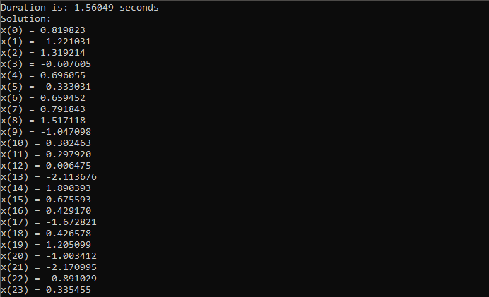

Рис.2 – Результат выполнения программы с последовательным методом Гаусса для матрицы размера MATRIX_SIZE

Листинг кода main:

//My_part--------------------------------------------

double **test_matrix = new double*[MATRIX_SIZE];

for (i = 0; i < MATRIX_SIZE; ++i)

{

test_matrix[i] = new double[MATRIX_SIZE + 1];

}

double *result = new double[MATRIX_SIZE];

InitMatrix(test_matrix);

SerialGaussMethod(test_matrix, MATRIX_SIZE, result);

for (i = 0; i < MATRIX_SIZE; ++i)

{

delete[]test_matrix[i];

}

printf("Solution:\n");

for (i = 0; i < MATRIX_SIZE; ++i)

{

printf("x(%d) = %lf\n", i, result[i]);

}

//END: My_part----------------------------------------

1. **С помощью инструмента** Amplifier XE **определите наиболее часто используемые участки кода новой версии программы. Сохраните скриншот результатов анализа**Amplifier XE***.***

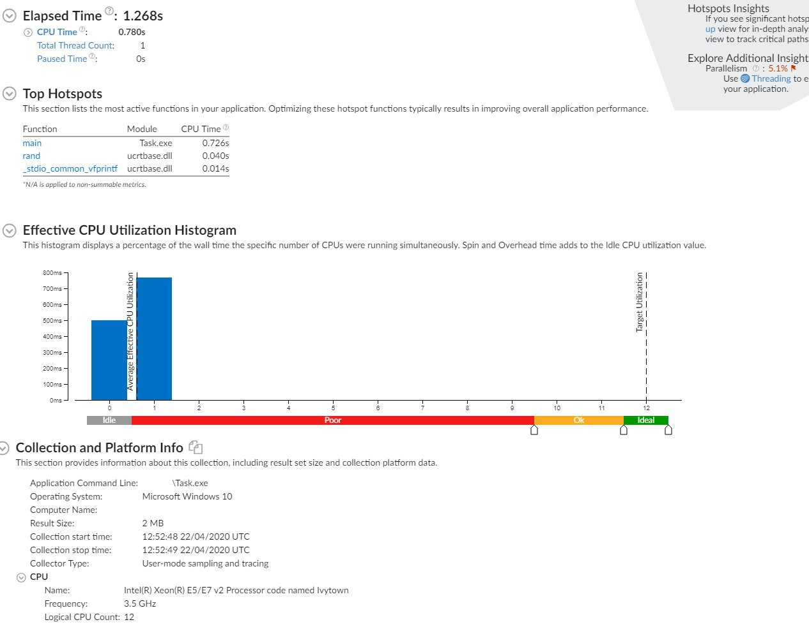

Рис.3 – Гистограмма общего времени выполнения

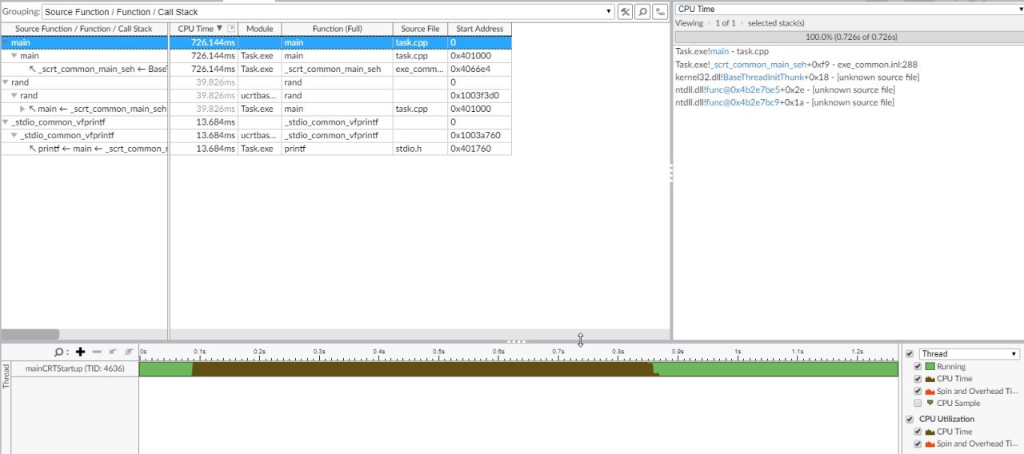

Рис.4 – Время выполнения частей программы

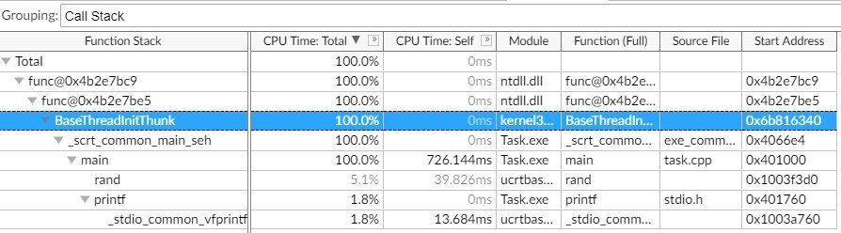

Рис.5 – Затраченное время процессора на выполнения функций в процентах

1. **Создайте, на основе последовательной функции***SerialGaussMethod()***, новую функцию, реализующую параллельный метод Гаусса. Введите параллелизм в новую функцию, используя** cilk_for.

duration<double> ParallelGaussMethod(double **matrix, const int rows, double* result)

{

int k;

double koef;

high_resolution_clock::time_point t1 = high_resolution_clock::now();

// прямой ход метода Гаусса

for (k = 0; k < rows; ++k)

{

//

cilk_for(int i = k + 1; i < rows; ++i) //здесь k - столбец (осн), i - строка

{

koef = -matrix[i][k] / matrix[k][k];

for (int j = k; j <= rows; ++j)//здесь k - строка, j - столбец

{

matrix[i][j] += koef * matrix[k][j];

}

}

}

high_resolution_clock::time_point t2 = high_resolution_clock::now();

duration<double> duration = (t2 - t1);

std::cout << "Parallel Duration is: " << duration.count() << " seconds" << std::endl;

// обратный ход метода Гаусса

result[rows - 1] = matrix[rows - 1][rows] / matrix[rows - 1][rows - 1];

for (k = rows - 2; k >= 0; --k)

{

cilk::reducer< cilk::op_add<double> > result_p(matrix[k][rows]);

//

cilk_for(int j = k + 1; j < rows; ++j)

{

*result_p += (-1)*matrix[k][j] * result[j];

}

result[k] = result_p.get_value();

result[k] /= matrix[k][k];

}

return duration;

}

1. **Далее, используя** *Inspector XE*, **определите те данные (если таковые имеются), которые принимают участие в гонке данных или в других основных ошибках, возникающих при разработке параллельных программ, и устраните эти ошибки. Сохраните скриншоты анализов, проведенных инструментом***Inspector XE***: в случае обнаружения ошибок и после их устранения.**

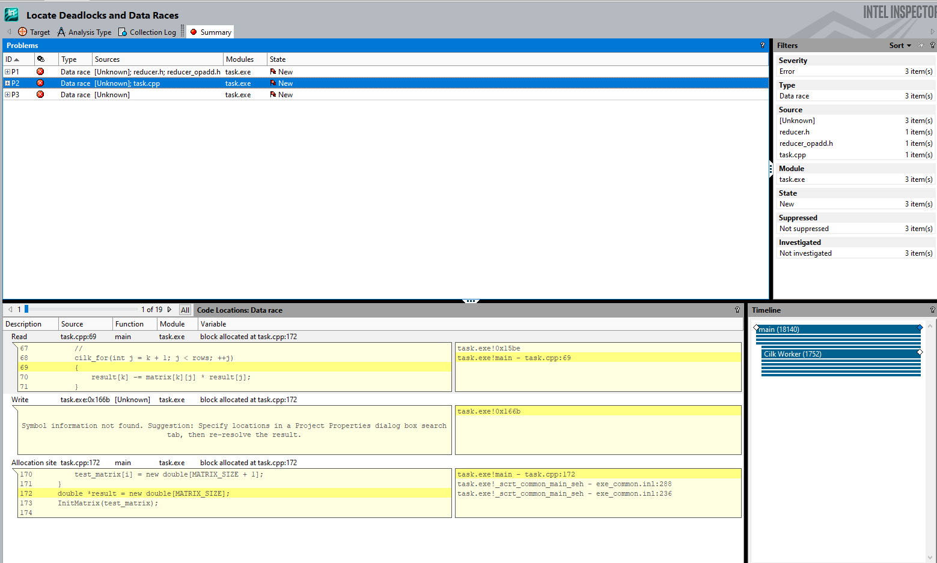

Рис.6 – Обнаружены гонки данных

Добавление в программу cilk_reducer(в участок кода отвечающий за result, 105 строчка) и введение внутрь цикла общей переменной koef(строка 88) устранили гонки данных.

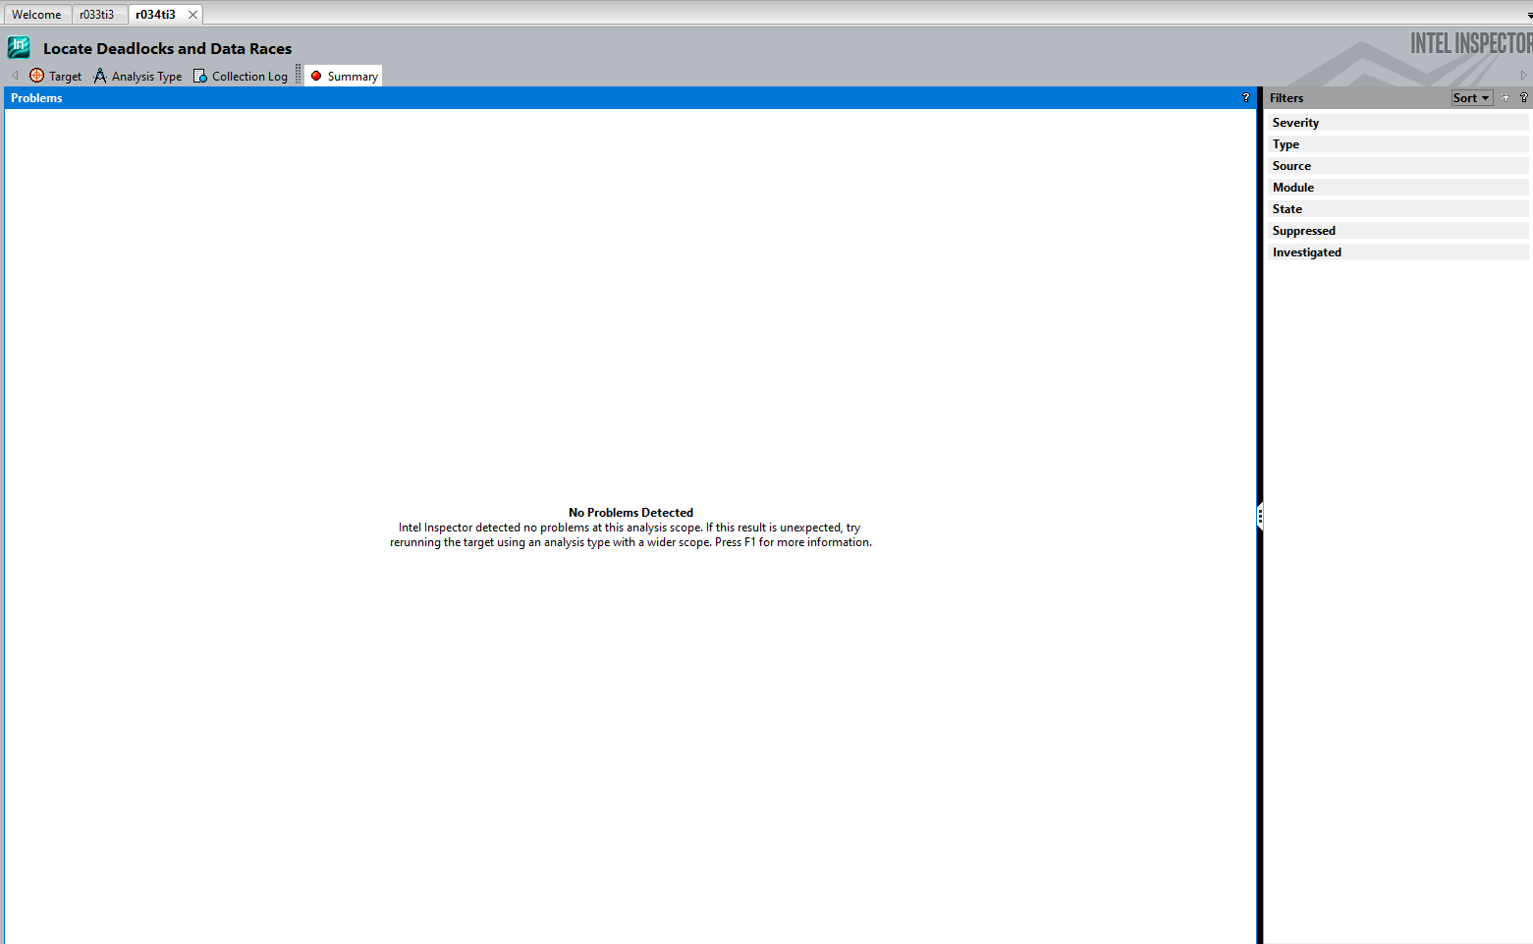

Рис.7 – Проблем не было обнаружено

1. **Убедитесь на примере тестовой матрицы**test_matrix **в том, что функция, реализующая параллельный метод Гаусса работает правильно.**

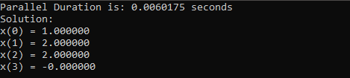

Рис.8 – Результат выполнения программы с параллельным методом Гаусса

Решение параллельным методом совпало с решением последовательным методом. Следовательно, функция *ParallelGaussMethod* работает верно.

1. **Сравните время выполнения прямого хода метода Гаусса для последовательной и параллельной реализации при решении матрицы, имеющей количество строк** *MATRIX_SIZE*, **заполняющейся случайными числами. Запускайте проект в режиме** Release**, предварительно убедившись, что включена оптимизация (***Optimization->Optimization=/O2***). Подсчитайте ускорение параллельной версии в сравнении с последовательной. Выводите значения ускорения на консоль.**

Ниже приведен листинг кода части функции main и результат выполнения.

double **test_matrix = new double*[MATRIX_SIZE];

for (i = 0; i < MATRIX_SIZE; ++i)

{

test_matrix[i] = new double[MATRIX_SIZE + 1];

}

double *result = new double[MATRIX_SIZE];

InitMatrix(test_matrix);

duration<double> parallel_duration = ParallelGaussMethod(test_matrix, MATRIX_SIZE, result);

duration<double> serial_duration = SerialGaussMethod(test_matrix, MATRIX_SIZE, result);

std::cout << "Result:" << std::endl;

std::cout << "Serial Duration is: " << serial_duration.count() << " seconds" << std::endl;

std::cout << "Parallel Duration is: " << parallel_duration.count() << " seconds" << std::endl;

std::cout << "Acceleration is: " << serial_duration.count() - parallel_duration.count() << " seconds" << std::endl;

for (i = 0; i < MATRIX_SIZE; ++i)

{

delete[]test_matrix[i];

}

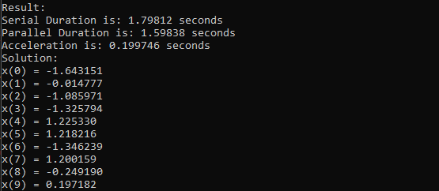

Рис.9 – Время выполнения последовательного и параллельного метода Гаусса и полученное ускорение для матрицы размера MATRIX_SIZE

**Выводы:** в рамках данной лабораторной работы мы познакомились с инструментами Vtune Amplifier и Inspector.

При выполнении работы использовалась Visual Studio 2017 и IPS 2019.

Операционная система: Windows 10

Процессор: 2.80ГГц, 4 физических ядра, 8 логических ядер